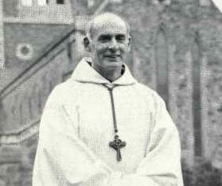
DOM AMBROSE SOUTHEY
Abbé Général de l’Ordre Cistercien de la Stricte Observance de 1974 à 1990

Dans la matinée du 24 août 2013 est décédé Dom Ambrose Southey.

Né le 22 janvier 1923 à Whitley Bay (Grande Bretagne), Dom Ambrose était entré à Mont Saint Bernard en 1940, avait fait profession solennelle en 1945 et avait été ordonné prêtre en 1948.

Etudiant à Rome en Droit Canonique de 1951 à 1953, il avait été nommé prieur de sa communauté puis élu abbé le 9 juillet 1959. Elu Abbé Général de l’Ordre le 7 mai 1974, il le resta jusqu’au Chapitre Général de 1990 au cours duquel il présenta sa démission. Il fut ensuite Supérieur ad nutum de Bamenda (Cameroun), fondation de Mont Saint Bernard, de 1993 à 1996, et Supérieur ad nutum de Scourmont (Belgique) de 1996 à 1998. Il accepta de remplir le service d’aumônier des sœurs de Vitorchiano (Italie) avant de retrouver définitivement son monastère d’origine !
Il était âgé de 90 ans, avait 71 ans de profession monastique et 64 ans de sacerdoce.

Nous rendons grâces pour toute la générosité qu'il déploya au service des Communautés de l'Ordre et pour le travail qu'il accomplit dans l'établissement de nos nouvelles Constitutions.

(www.ocso.org)

